HƯỚNG DẪN ĐĂNG KÝ TUYỂN SINH TRỰC TUYẾN QUA HỆ THỐNG TUYỂN SINH ĐẦU CẤP THÀNH PHỐ

HƯỚNG DẪN ĐĂNG KÝ TUYỂN SINH TRỰC TUYẾN
(Phiên bản dành cho Phụ huynh học sinh)

Giới thiệu
Trang cổng thông tin điện tử đăng ký tuyển sinh đầu cấp tạo điều kiện thuận lợi cho cha mẹ học sinh (CMHS) đăng ký tuyển sinh cho con em mình để tăng tính minh bạch trong công tác tuyển sinh đầu cấp.

Đăng ký tuyển sinh
Bước 1: Cha mẹ học sinh (CMHS) sử dụng trình duyệt web Chrome, Cốc cốc, Safari,… truy cập vào địa chỉ: https://tuyensinhdaucap.hcm.edu.vn/ và chọn chức năng [Đăng ký tuyển sinh].
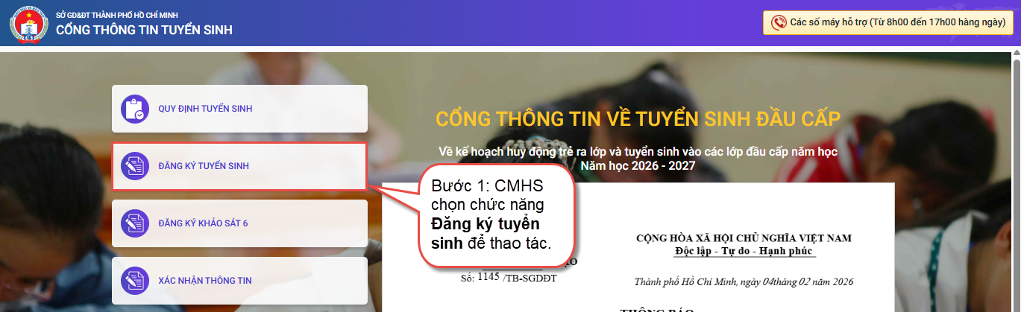
Bước 2: Giao diện hiển thị các kỳ tuyển sinh, CMHS chọn kỳ tuyển sinh cần đăng ký và nhấn nút [Đăng ký tuyển sinh].
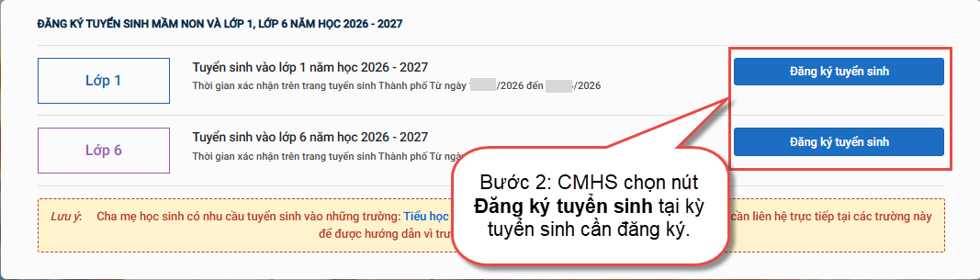
Bước 3: CMHS nhập trực tiếp Số định danh cá nhân và Mật khẩu do trường cuối cấp hoặc Phường/Xã cung cấp (đối với hồ sơ học sinh tự do) và chọn [Tra cứu].
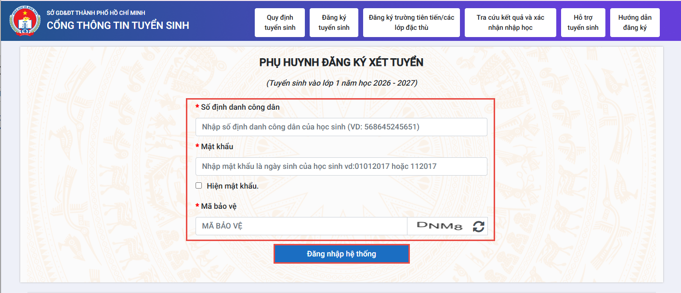
=> Trường hợp học sinh là người nước ngoài/chưa có số định danh cá nhân hoặc đăng nhập không thành công, CMHS liên hệ trực tiếp Trường cuối cấp đối với học sinh đang học trên địa bàn TP.HCM hoặc liên hệ Xã/Phường theo nơi ở đối với học sinh đăng ký tự do để được cung cấp tài khoản.
Bước 4: CMHS kiểm tra thông tin cá nhân của học sinh (đặc biệt yêu cầu chính xác trường Số điện thoại tại Thông tin học sinh phục vụ công tác liên hệ trong giai đoạn tuyển sinh).
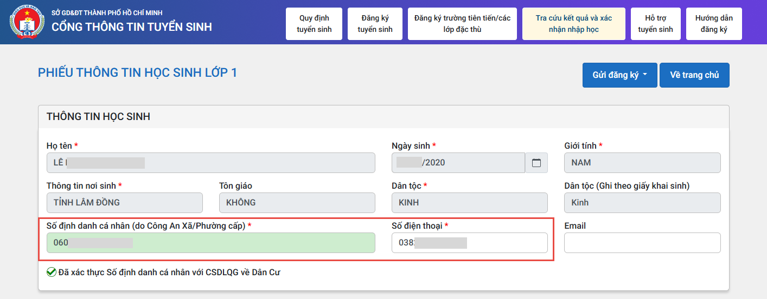
- Chọn đối tượng và khu vực đăng ký tuyển sinh:
CMHS thực hiện chọn 1 trong 5 đối tượng.
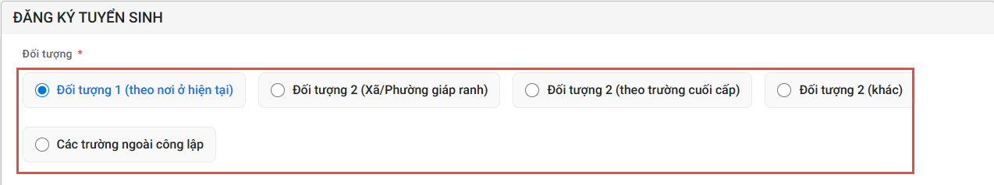

- Đối tượng 1 (theo nơi ở hiện tại): lựa chọn khi CMHS thực hiện chọn Phường/Xã đăng ký tuyển sinh theo nơi ở hiện tại trên hồ sơ.
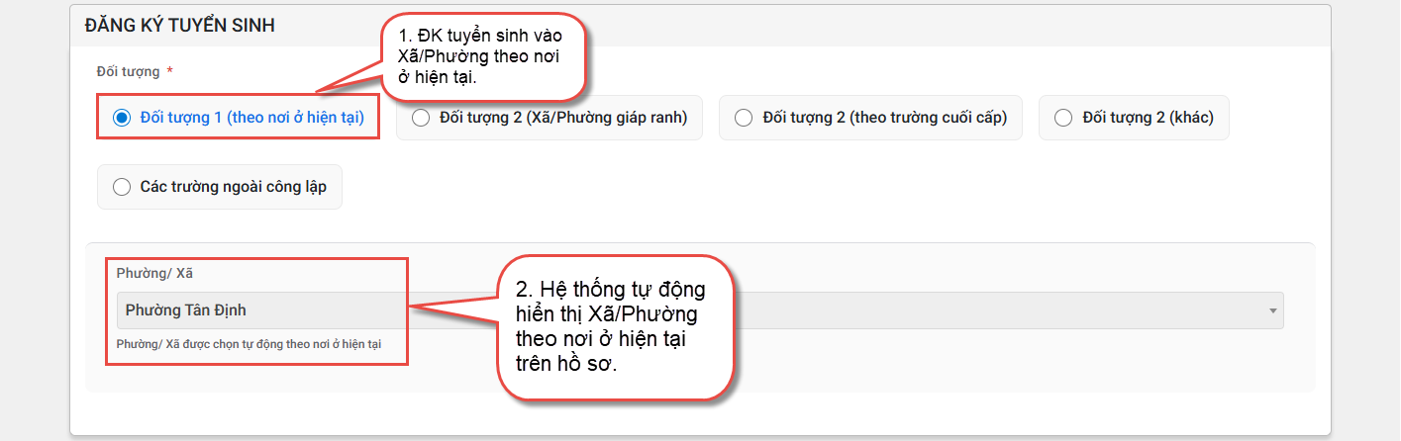
- Đối tượng 2 (Xã/phường giáp ranh): lựa chọn khi CMHS có nguyện vọng đăng ký tuyển sinh vào 1 trong các Phường/xã giáp ranh nơi ở hiện tại.
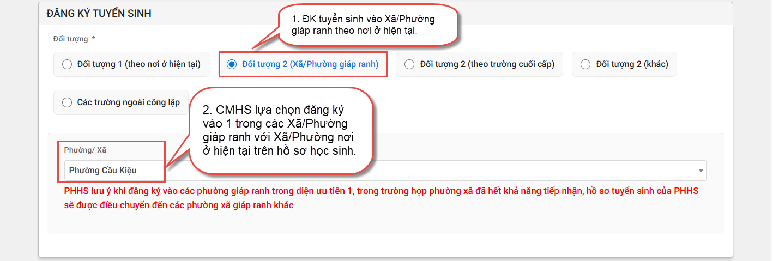
PHHS lưu ý khi đăng ký vào các phường giáp ranh trong diện ưu tiên 1, trong trường hợp phường xã đã hết khả năng tiếp nhận, hồ sơ tuyển sinh của PHHS sẽ được điều chuyển đến các phường xã giáp ranh khác.
- Đối tượng 2 (theo trường cuối cấp): lựa chọn khi CMHS thực hiện chọn Xã/Phường đăng ký tuyển sinh theo thông tin địa chỉ của trường mầm non/tiểu học cuối cấp.
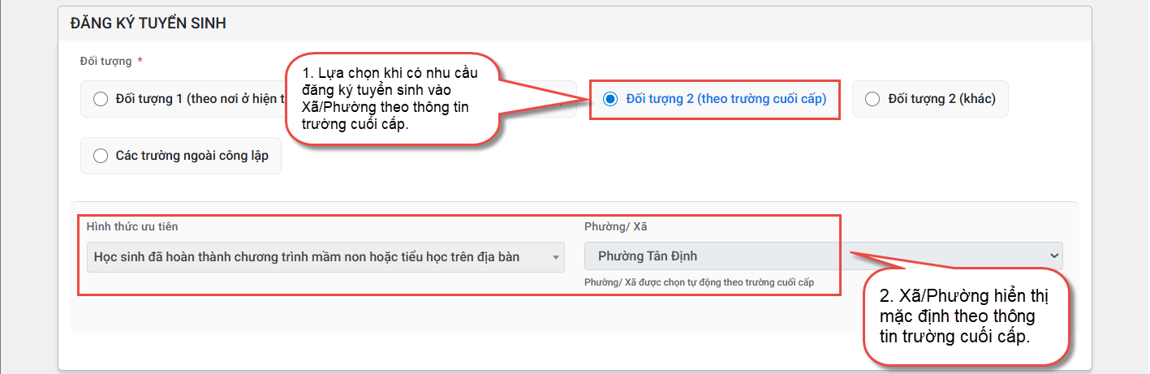
- Đối tượng 2 (khác): lựa chọn khi CMHS thực hiện chọn Xã/Phường đăng ký tuyển sinh theo các hình thức ưu tiên bao gồm:
- Học sinh có cha hoặc mẹ làm việc tại địa bàn
- Có anh/chị ruột đang theo học tại trường
- Thay đổi nơi ở hiện tại sau ngày 03/03/2026
- Lý do khác
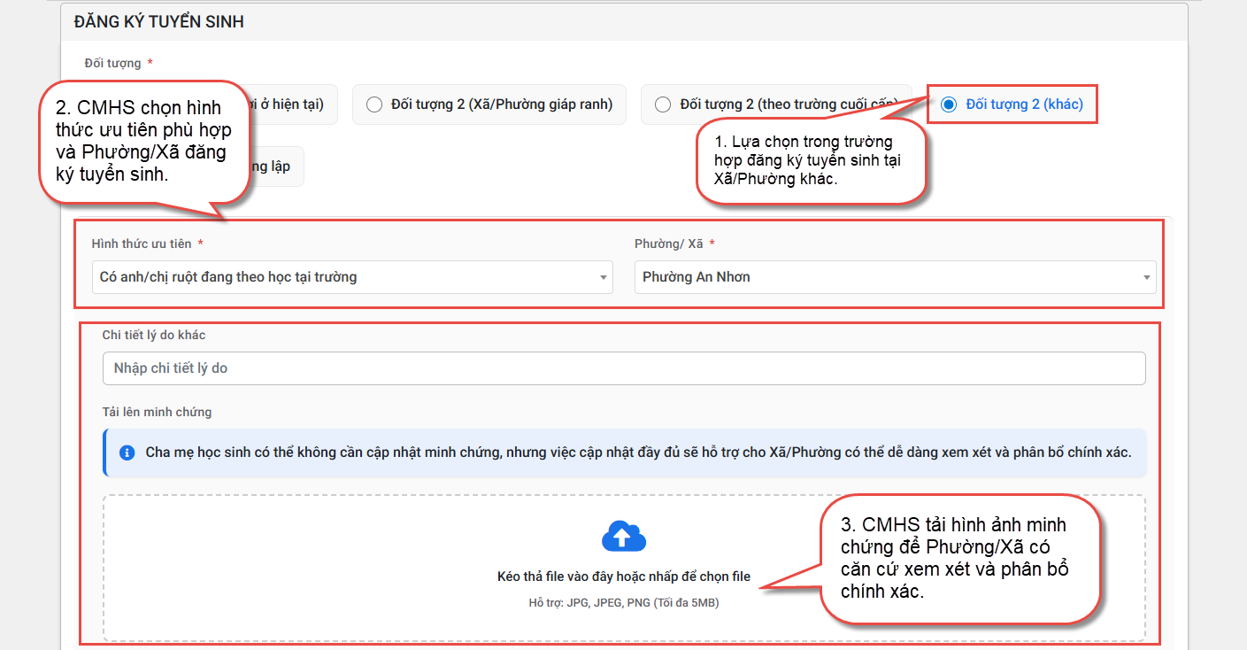
- Các trường ngoài công lập: lựa chọn khi CMHS đăng ký tuyển sinh trường ngoài công lập.
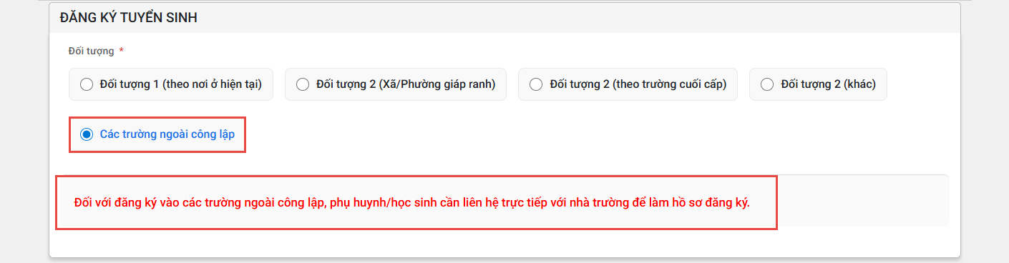
Bước 5: Sau khi hoàn thiện hồ sơ học sinh, CMHS nhập Mã bảo vệ, tích Tôi xin cam kết khai báo đúng thông tin và [Gửi đăng ký]/[Xác nhận thông tin] để gửi hồ sơ của học sinh về Xã/Phườngđăng ký tuyển sinh.
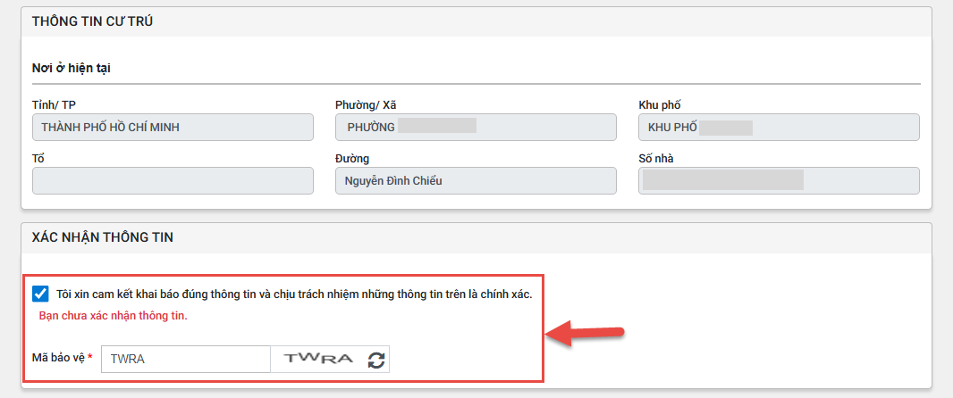
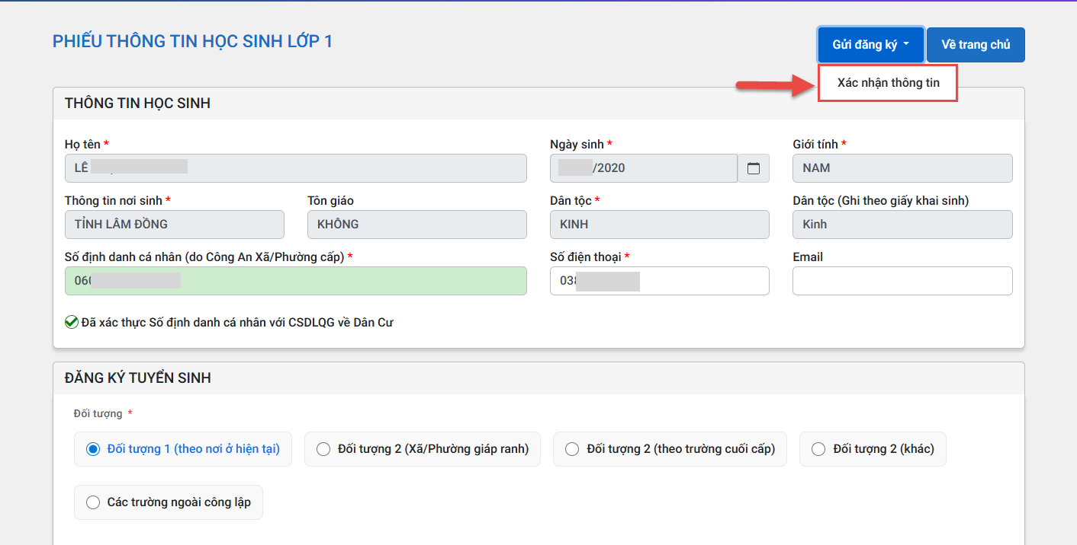
Bước 6: Hệ thống đưa ra thông báo, CMHS xác nhận [Đồng ý] để hoàn thành thao tác đăng ký tuyển sinh.
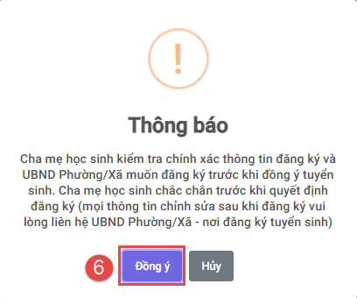
Bước 7: Hệ thống hiển thị thông báo đã xác nhận thành công.
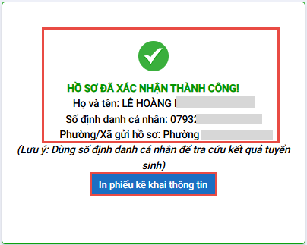
Lưu ý: Sau khi xác nhận và đăng ký thông tin tuyển sinh thành công. CMHS cần xuất Phiếu kê khai thông tin để lưu lại dữ liệu đã xác nhận đăng ký tuyển sinh.

